**Дата:** 11.04.22

**Клас:** 3 – Б

**Предмет:** *ЯДС*

**Вчитель:** Лисенко О. Б.

**Тема: *Чим корисна їжа. Створення меню на 1 день. Рекомендації для правильного харчування***

**Мета**: продовжувати формування вміння культури харчування, слідкувати за своїм здоров’ям; формувати позитивне ставлення до здорового харчування та корисних продуктів; виховувати прагнення до здорового способу життя; продовжувати вчити виявляти пізнавальну активність на уроках, співпрацювати і взаємодіяти з іншими у різних ситуаціях (навчання, гра); продовжувати формувати вміння працювати у спільноті, дотримуючись правил; виховувати дружні стосунки в класі, спільноті, розвивати увагу, мислення, мовлення.

**Хід уроку**

***Користуйтеся презентацією під час опрацювання даної теми уроку.***

**1. Організаційний момент.**

***Приготуйте, будь ласка, все, що потрібно для уроку: підручник, зошит, ручку, олівці.***

***Старанно працюйте. Не забувайте робити хвилинки відпочинку та релаксації під час уроку.***

**2. Актуалізація опорних знань**

**1)Фенологічні спостереження. Вправа «Синоптик».**

***Дайте характеристику сьогоднішньому дню.***

**2) Що таке здорове харчування людини?**

***За діаграмою назвіть продукти, які потрібно вживати найбільше, і ті, які потрібно обмежувати.***

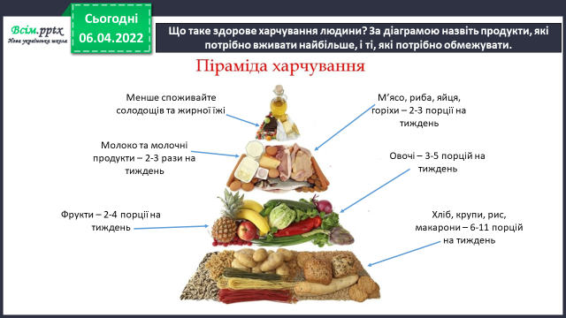

**3. Повідомлення теми уроку.**

**- *Сьогодні ми продовжимо тему здорового харчування. Та навчимося складати меню.***

4. **Вивчення нового матеріалу.**

**1) Практична робота.**

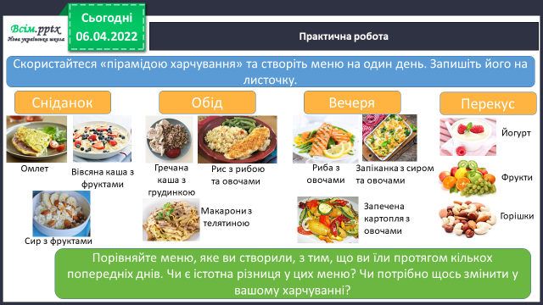

**2) Перегляньте відео:**

<https://www.youtube.com/watch?v=bdEaAP7vhYY&feature=emb_logo>

**3) Попрацюйте з підручником ст.84.**

**5. Закріплення вивченого**.

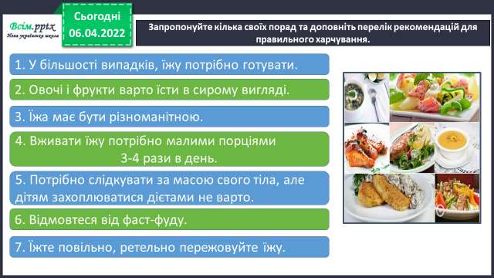**1) Запропонуйте кілька своїх порад та доповніть перелік рекомендацій для правильного харчування.**

**2) Складіть правила гігієни під час вживання овочів та фруктів.**

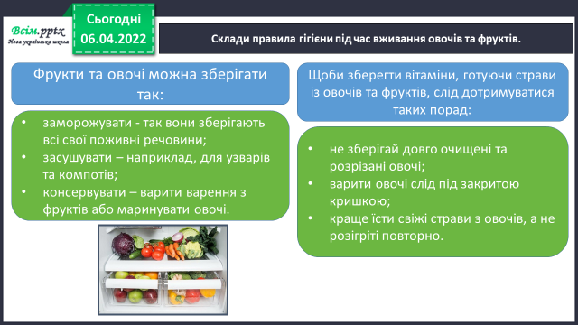

**3) Робота в зошитах ст. 32 (3).**

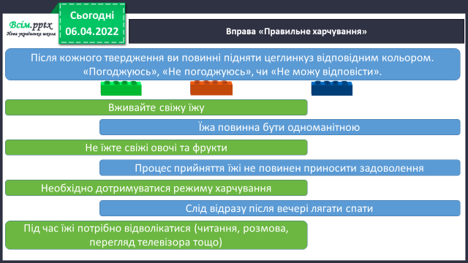**4) Вправа «Правильне харчування»**

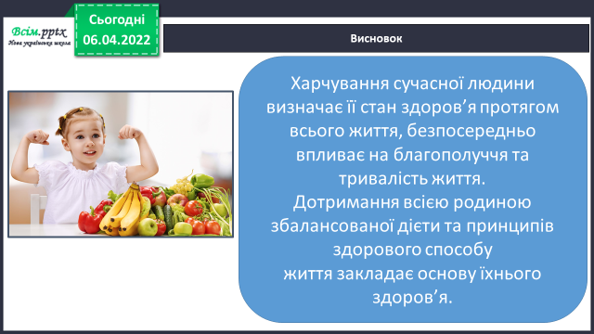

**6. Підсумок**

*1) Висновок.*

*2) Чи знаєте ви, що…*

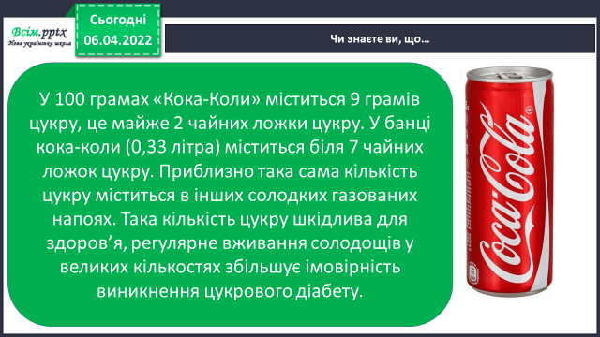

***3) Домашнє завдання.***

***Підручник ст. 83-86***

***Зошит ст.32 (3)***

*4) Вправа «Все в твоїх руках».*

